ЧЕЛЯБИНСКАЯ ОБЛАСТЬ

АДМИНИСТРАЦИЯ
ЗЛАТОУСТОВСКОГО ГОРОДСКОГО ОКРУГА
ПОСТАНОВЛЕНИЕ

20.05.2026 г. | № | 168-П/АДМ
г. Златоуст
О внесении изменений
в постановление Администрации Златоустовского городского округа от 14.01.2026 г. № 5-П/АДМ
«Об утверждении Порядка предоставления субсидии
на оказание финансовой поддержки Местной организации Челябинского регионального отделения Всероссийской общественной организации ветеранов (пенсионеров) войны, труда, Вооруженных сил
и правоохранительных органов Златоустовского городского округа»

В целях уточнения Порядка предоставления субсидии на оказание финансовой поддержки Местной организации Челябинского регионального отделения Всероссийской общественной организации ветеранов (пенсионеров) войны, труда, Вооруженных сил и правоохранительных органов Златоустовского городского округа,
ПОСТАНОВЛЯЮ:
1. В приложение к постановлению Администрации Златоустовского городского округа от 14.01.2026 г. № 5-П/АДМ«Об утверждении Порядка предоставления субсидии на оказание финансовой поддержки Местной организации Челябинского регионального отделения Всероссийской общественной организации ветеранов (пенсионеров) войны, труда, Вооруженных сил и правоохранительных органов Златоустовского городского округа» (далее – Порядок) внести следующие изменения:
1) пункт 1 изложить в следующей редакции:
«1. Настоящий Порядок предоставления в 2026 году субсидии
на оказание финансовой поддержки Местной организации Челябинского регионального отделения Всероссийской общественной организации ветеранов (пенсионеров) войны, труда, Вооруженных сил и правоохранительных органов Златоустовского городского округа, определенной решением Собрания депутатов Златоустовского городского округа от 18.12.2025 г. № 90-ЗГО
«О бюджете Златоустовского городского округа на 2026 год и плановый период 2027 и 2028 годов» (в редакции от 04.05.2026 г. № 17-ЗГО) (далее - Порядок) разработан в соответствии со статьей 78.1 и подпунктом 1 пункта 2 статьи 78.5 Бюджетного кодекса Российской Федерации, Федеральным законом
от 12 января 1996 года № 7-ФЗ «О некоммерческих организациях», Постановлением Правительства Российской Федерации от 25 октября 2023 г.
№ 1782 «Об утверждении общих требований к нормативным правовым актам, муниципальным правовым актам, регулирующим предоставление из бюджетов субъектов Российской Федерации, местных бюджетов субсидий, в том числе грантов в форме субсидий, юридическим лицам, индивидуальным предпринимателям, а также физическим лицам - производителям товаров, работ, услуг и проведение отборов получателей указанных субсидий,
в том числе грантов в форме субсидий» и устанавливает цели, условия
и порядок предоставления субсидии, требования к предоставлению отчетности и контроля соблюдения условий и порядка предоставления субсидии
на оказание финансовой поддержки Местной организации Челябинского регионального отделения Всероссийской общественной организации ветеранов (пенсионеров) войны, труда, Вооруженных сил и правоохранительных органов Златоустовского городского округа, осуществляющей свою деятельность
на территории Златоустовского городского округа по социальной защите
и поддержке ветеранов (далее - субсидия).»;
2) пункт 5 изложить в следующей редакции:
«5. Предоставление субсидии осуществляется в пределах бюджетных ассигнований, предусмотренных на указанные цели решением Собрания депутатов Златоустовского городского округа от 18.12.2025 г. № 90-ЗГО
«О бюджете Златоустовского городского округа на 2026 год и плановый период 2027 и 2028 годов» (в редакции от 04.05.2026 г. № 17-ЗГО).»;
3) пункт 16 изложить в следующей редакции:
«16. Размер субсидии на цель, указанную в пункте 2 настоящего Порядка, определяется решением Собрания депутатов Златоустовского городского округа от 18.12.2025 г. № 90-ЗГО «О бюджете Златоустовского городского округа на 2026 год и плановый период 2027 и 2028 годов» (в редакции
от 04.05.2026 г. № 17-ЗГО) и составляет 4 570,4 тысяч рублей.»;
4) в пункт 17 внести следующие изменения:
подпункт 14 изложить в следующей редакции:
«14) банковские и бухгалтерские услуги;»;
дополнить подпунктом 15 следующего содержания:
«15) оздоровительные мероприятия.».
2. В приложение 2 к Порядку внести следующие изменения:
слова «, в размере 4 120,4 тысяч рублей» исключить.
3. Пресс-службе Администрации Златоустовского городского округа (Семёнова А.Г.) опубликовать настоящее постановление в газете «Златоустовский рабочий» и разместить на официальном сайте Златоустовского городского округа в сети «Интернет».
4. Организацию выполнения настоящего постановления возложить
на начальника Управления социальной защиты населения Златоустовского городского округа Осокина С.В.
5. Контроль за выполнением настоящего постановления возложить
на заместителя Главы Златоустовского городского округа по социальным вопросам Ширкову Н.А.

Заместитель Главы  Златоустовского городского округа по общим вопросам | 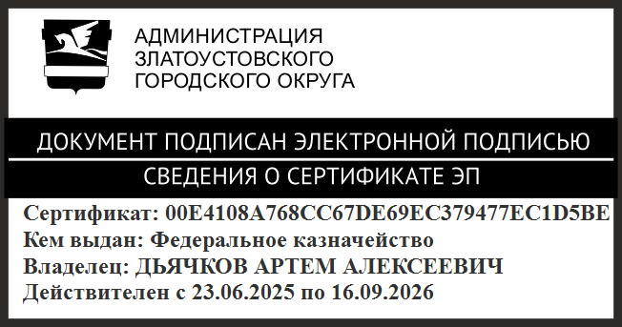 | А.А. Дьячков

